诊间系统中“集采药品考核量”使用情况说明
各位临床医生：
随着国家/省集采药品批次逐渐增多，同时为了方便临床医生查询集采药品使用情况，在诊间系统的“综合查询”中添加了“集采药品考核量”模块。
具体操作如下：
“集采药品考核量”：临床医生可以看到所在诊疗组的使用情况、任务量及差额数。说明：1. 显示有任务量的集采药品和诊疗组；2. 集采药品用量包括门诊及病区的总和；3. 月任务量显示0.01时无实际意义（比如氯沙坦钾片0.1g*7片、多奈哌齐片5mg*14片......），是因为本院现（曾）有两个包装规格，为了让该药品的使用量显示出来，计算使用情况时两种规格的药品按照剂量包装量进行换算（比如氯沙坦钾片0.1g*7片使用了20盒，50mg*28片使用了20盒，总的氯沙坦钾片50mg*28片的使用量为20+20*7*0.1/0.05/28=30盒）。
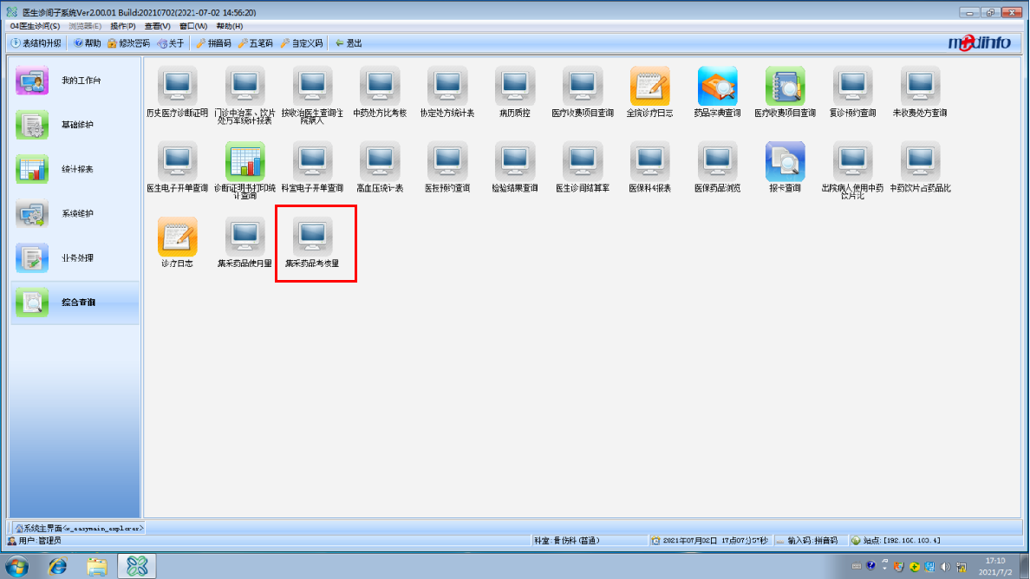
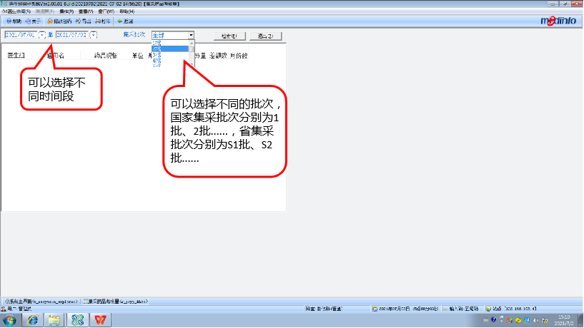
举例：
